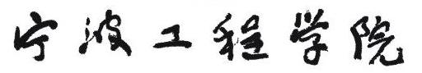



机械制造技术课程设计

2025-2026学年第2学期

设 计 说 明 书

设计（项目）题目：机械加工工艺规程及专用钻床夹具设计
学 院 名 称： 机器人学院
专 业： 机械设计制造及其自动化
班 级： 机制231
姓 名： 陈煜暄
学 号： 23414030110

设计阶段 | A1 工艺规程 + A2 专用夹具设计
零件名称 | CA6140 车床拨叉
材料 | HT200
依据图纸 | CA6140车床拨叉加工零件图-模型(2).pdf
夹具阶段 | A2 专用钻床夹具设计，已纳入本说明书
说明 | 尺寸、公差和形位要求以原始 PDF 图纸核对结果为准

A1 工艺规程 + A2 专用钻夹具完整设计

设计说明
本说明书完成 CA6140 车床拨叉的机械加工工艺规程及专用钻床夹具设计，包括零件工艺分析、毛坯方案、工艺路线、工序尺寸、切削用量、5 张机械加工工序卡，以及 φ8 锁销孔钻夹具的定位、夹紧、误差分析和操作说明。

目录
- 1 零件工艺分析
- 2 毛坯选择与毛坯简图要求
- 3 工艺路线设计
- 4 主要加工方法与精度保证
- 5 工序尺寸与余量计算底稿
- 6 切削用量及时间定额计算
- 7 A1 工序卡概览
- 8 图纸与验收标准
- 9 A1 阶段小结

1 零件工艺分析

1.1 零件功能与结构
拨叉用于车床变速操纵机构，通过叉脚拨动变速齿轮或滑套完成换挡。零件属于叉杆类铸件，结构由拨叉头、叉臂、叉脚/操纵槽和锁销孔组成。主要加工难点是铸件毛坯不规则、基准转换多、孔系与叉脚位置关系要求严格，以及 HT200 铸件在薄壁和过渡处可能出现加工变形。

1.2 图纸核对
图纸中可辨识的材料为 HT200，主要标注包括 φ40、φ50、φ55±0.5、φ22 带公差孔、φ8 孔、M8 螺纹、R5 圆角、55° 角度、60-0.2 尺寸、Ra 1.6/3.2/6.3 表面粗糙度，以及相对基准 A 的 0.05、0.07 等形位公差。所有标注在 CAD 建模前应回到 PDF 原图逐项核对。
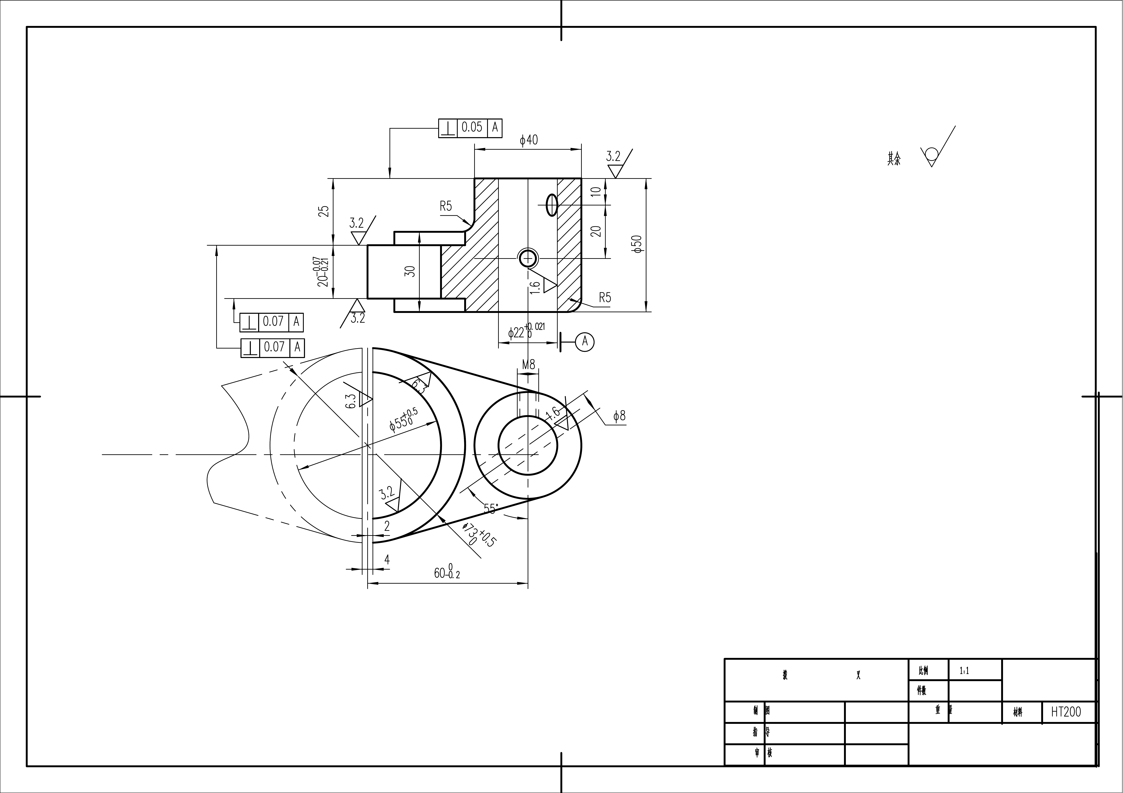
图 1 CA6140 车床拨叉零件图（设计依据，尺寸以原图为准）

1.3 基准选择
- 粗基准选取铸件上面积较大、连续且余量均匀的平面，同时利用外轮廓限制零件转动，保证首次加工基准面有足够余量。
- 先加工基准 A 所在平面，再以基准 A 配合主孔或中心线定位后续叉脚、槽和锁销孔。
- 后续精加工尽量使用同一组基准，减少基准转换带来的位置误差。

2 毛坯选择与毛坯简图要求
根据 HT200、零件外形复杂和成批生产场景，采用灰铸铁砂型铸造毛坯。铸件应清砂、去飞边，检查主孔周围、叉脚根部和薄壁过渡处的缩孔、裂纹、冷隔和严重气孔。毛坯图应标出加工余量、分型线、拔模方向、铸造圆角和毛坯基准。

2.1 毛坯技术要求
- 非加工表面不得有影响装配和定位的凸瘤，关键加工面预留均匀余量。
- 对关键面和孔周围的铸造缺陷进行外观及必要的探伤检查。
- 毛坯尺寸、铸造公差和余量按铸造工艺标准及最终 CAD 尺寸确定。

3 工艺路线设计
以下路线是 A1 工作方案，最终工序号和设备型号应结合学校现有机床、标准工艺卡格式和正式任务书调整。
工序 | 工序名称 | 定位基准 | 设备/工装 | 主要加工内容
00 | 毛坯清理与检验 | 铸件外形 | 检验平台、卡尺 | 清砂、去飞边，检查缺陷和余量
10 | 粗铣基准 A 面 | 铸件粗基准 | 立式铣床、面铣刀 | 建立第一精基准，去除表面余量
20 | 粗铣/半精铣对置面 | 基准 A | 立式铣床、面铣刀 | 形成基本厚度，保留精加工余量
30 | 钻主孔底孔 | 基准 A + 外轮廓 | 摇臂钻床、麻花钻 | 为主孔粗加工建立孔坯
40 | 粗镗主孔 | 基准 A + 底孔 | 镗床或镗孔装置 | 校正孔轴线，去除铸造孔余量
50 | 精镗/铰主孔 | 基准 A + 孔系 | 精镗刀或铰刀 | 达到主孔尺寸、公差和粗糙度
60 | 粗铣叉脚、槽和外轮廓 | 基准 A + 主孔 | 立铣刀/成形刀 | 加工轮廓和槽部，保留精加工余量
70 | 精铣叉脚工作面及槽面 | 基准 A + 主孔 | 硬质合金立铣刀 | 保证尺寸、角度、粗糙度和形位关系
80 | 钻锁销孔 φ8 | 基准 A + 主孔 | 钻床 | 完成钻削；夹具方案见第10章
90 | 钻底孔、攻 M8 | 基准 A + 主孔 | 钻床、丝锥 | 加工螺纹并检查有效深度
100 | 去毛刺、清洗 | 已加工基准 | 油石、毛刷 | 清除锐边和切屑
110 | 终检 | 图纸基准 A | 平台、内径量具 | 检查尺寸、公差、孔系位置和外观

路线安排的核心逻辑是先建立基准 A，再加工主孔，随后使用基准 A 和主孔统一定位叉脚、槽和锁销孔。A1 先确定锁销孔的加工工序，A2 在此基础上完成专用夹具设计。

4 主要加工方法与精度保证
加工表面 | 推荐方法 | 精度保证要点
基准 A 面 | 粗铣后精铣 | 保证平面连续性和支承稳定，控制平面度/垂直度
φ22 主孔 | 钻底孔、粗镗、精镗或铰 | 控制孔轴线相对基准 A 的位置，精加工留均匀余量
叉脚端面 | 粗铣、半精铣、精铣 | 两端面统一基准，控制厚度和形位关系
叉脚内圆弧/槽 | 立铣刀或成形铣刀分步加工 | 先粗后精，避免薄壁一次去除过多余量
φ8 锁销孔 | 钻削，必要时扩/铰 | 孔径和位置关系以图纸为准，由第10章夹具方案专项校核
M8 螺纹孔 | 钻底孔、倒角、攻丝 | 底孔直径、垂直度和有效深度满足标准

5 工序尺寸与余量计算底稿
毛坯尺寸由成品尺寸加各工序加工余量并按毛坯公差取整。粗加工余量应覆盖铸造偏差、表面缺陷层和装夹找正误差；精加工余量应满足刀具最小切深、表面粗糙度和去除粗加工刀痕的要求。

5.1 主孔 φ22 H7 类尺寸示例
若图纸确认主孔为 φ22 0/+0.021，可采用预孔、粗镗和精镗/铰的渐进路线。粗镗后保留 0.15-0.25 mm 直径精加工余量，最终用内径量具检查孔径，并用平台、专用检具或三坐标检查轴线位置。预钻直径和粗镗直径须根据刀具与机床手册最终确定。

5.2 面加工余量
若某平面毛坯单边余量为 Z，粗铣余量为 Z1，精铣余量为 Z2，则 Z = Z1 + Z2 + 铸造偏差修正量。精铣余量必须覆盖粗铣刀痕、局部变形和残留黑皮。

6 切削用量及时间定额计算
工步 | 初始条件 | 计算结果
端面粗铣 | D=80 mm，z=6，v=80 m/min，fz=0.10 mm/z | n≈318 r/min，取 315 r/min；vf≈189 mm/min
φ8 钻孔 | v=20 m/min，f=0.15 mm/r | n≈796 r/min，取 800 r/min；vf=120 mm/min
M8 攻丝 | P=1.25 mm，v=5 m/min | n≈199 r/min；vf=P×n≈249 mm/min

端面粗铣示例：n = 1000v/(πD) = 1000×80/(π×80) ≈ 318 r/min，机床取整后 n=315 r/min；vf=fz×z×n=0.10×6×315≈189 mm/min。若切削长度、切入和超程合计 Lm=110 mm，则 tm=Lm/vf≈0.58 min。
φ8 钻孔示例：n=1000v/(πd)=1000×20/(π×8)≈796 r/min，取 n=800 r/min；若有效钻削长度 L=30 mm，则 td=L/(f×n)=30/(0.15×800)=0.25 min。以上为计算格式示例，最终参数按机床档位、刀具样本和教材表格修正。

7 A1 工序卡概览
工序 | 工步 | 刀具/量具 | 控制点 | 检验项目
10 | 粗铣基准 A | 面铣刀、卡尺 | 找正毛坯，均匀去除铸造表皮 | 平面连续性、余量
20 | 铣对置面 | 面铣刀、深度尺 | 粗铣和半精铣，保留精加工余量 | 厚度、平行度/垂直度
30-50 | 主孔加工 | 麻花钻、镗刀、内径表 | 钻底孔、粗镗、精镗/铰 | 孔径、粗糙度、轴线位置
60-70 | 叉脚/槽加工 | 立铣刀、成形刀 | 分层粗铣后精铣 | 轮廓、槽宽、角度、粗糙度
80 | 钻 φ8 锁销孔 | 麻花钻、塞规 | 确定工序方法，采用第10章专用夹具 | 孔径、位置关系
90 | 钻底孔、攻 M8 | 丝锥、螺纹塞规 | 倒角后攻丝，控制有效深度 | 通止、深度、垂直度
100-110 | 去毛刺、终检 | 油石、平台、内径量具 | 清洁并按图纸逐项记录 | 全尺寸、形位、外观

8 图纸与验收标准
- 零件图：按 PDF 原图重建三视图、剖视图、尺寸、公差、粗糙度、形位公差和材料栏。
- 毛坯图：标注铸造毛坯、分型、余量、圆角和毛坯技术要求。
- 工艺过程卡与主要工序卡：包含工序号、基准、设备、刀具、参数、工步和检验要求。
- CAD 建模顺序：先基准 A、主孔中心线和对称中心线，再建立头部轮廓、叉部轮廓、叉脚、槽、φ8 孔和 M8 螺纹，最后放置标注。
- 验收重点：图纸尺寸和公差一致，工艺路线可复核，示例参数与最终工艺卡之间有修正说明，且 A2 夹具章节、装配图和夹具体图纸相互一致。

9 A1 阶段小结
A1 阶段形成了以基准 A 和主孔为核心的统一基准工艺路线，采用 HT200 铸造毛坯，按粗加工、半精加工、精加工和终检的顺序完成拨叉主要表面、主孔、锁销孔和 M8 螺纹的加工安排。本说明书下一章在该工艺路线基础上展开锁销孔专用夹具的定位、夹紧、误差计算和图纸说明。
- 正式任务书规定的年产量、生产类型和设备清单；
- 图纸中所有带上下偏差尺寸的准确数值及对应视图；
- 主孔 φ22 的最终精度等级、粗糙度和加工方法；
- φ8 锁销孔的通/盲孔属性及其相对基准 A 的具体形位公差；
- 课程要求的 CAD 软件、图层规范、图幅和标题栏格式。

参考依据
- CA6140车床拨叉加工零件图-模型(2).pdf（原始零件图）
- 机械制造技术课程设计说明书模板(1).doc（排版与章节参考）
- 机械制造工艺学、金属切削原理与刀具、机床夹具设计相关教材及标准手册（参数核对依据）

10 A2 专用钻床夹具设计

10.1 设计任务与问题提出
本夹具用于拨叉左侧 φ8 锁销孔的钻、铰加工。A2 原说明书和工序卡将该工序称为“第 10 道工序”；在本说明书的统一工艺路线中对应工序 80。设计目标是在 Z525 立式钻床上保证孔径与位置要求，同时提高成批生产时的装卸效率并减轻劳动强度。
原工序采用 φ7 高速钢麻花钻预钻，再用 φ8 铰刀完成孔径。钻削参考参数为 n=960 r/min、f=0.13 mm/r、v≈21.1 m/min；铰削参考参数为 n≈392 r/min、f=0.22 mm/r、v≈9.85 m/min。

10.2 定位方案与自由度分析
夹具采用已加工 φ40 端面和 φ22 主孔作为主要精基准，并设置辅助止转定位元件。φ40 端面限制三个自由度，φ22 心轴限制两个自由度，辅助定位销/止转元件限制绕心轴的最后一个转动自由度，从而形成完全定位。该方案符合基准统一原则，结构简单，便于在成批生产中快速装卸。
定位元件 | 接触基准 | 限制自由度 | 作用
支承端面 | φ40 已加工端面 | 3 | 限制沿心轴方向移动及两个方向转动
圆柱心轴 | φ22 主孔 | 2 | 限制垂直于心轴方向的两项移动
辅助定位销/止转元件 | 已加工辅助面或孔 | 1 | 限制绕心轴旋转，确定锁销孔角向位置

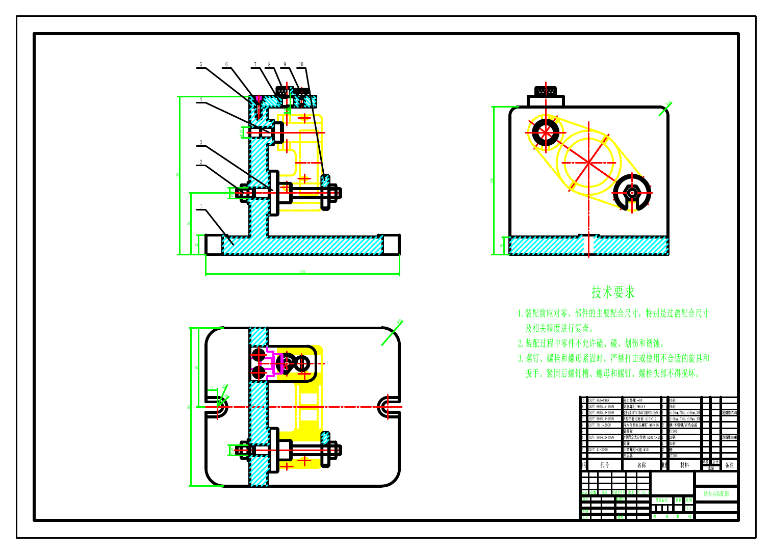
图 2 φ8 锁销孔专用钻夹具装配图

10.3 夹紧方案
夹紧机构采用手动螺旋夹紧，并配合开口垫圈实现快速拆装。夹紧力作用方向朝向主要支承面，使工件可靠贴紧 φ40 端面；钻削转矩主要由心轴和止转元件承受，避免仅依靠摩擦传递。手动螺旋机构自锁可靠、制造和维护方便，适合课程设计规定的成批生产场景。
装夹时应先清理支承面和心轴，工件套入心轴并贴紧端面，确认止转定位到位后放入开口垫圈并旋紧螺母。夹紧点应避开薄壁和叉脚悬伸部位，防止因夹紧变形影响孔位。

10.4 切削力与夹紧力校核
按 φ7 钻孔、f=0.13 mm/r 估算钻削轴向力。采用灰铸铁钻削经验式 F=9.81×42.7×d×f^0.8×Kp，取 Kp=1，可得 F≈5.7×10^2 N。综合夹紧可靠性、连续切削、手动操作和振动影响，取安全系数 K=1.95，则所需夹紧力 W≥KF≈1.12 kN。选用手动螺旋夹紧机构并按不小于 2 kN 的夹紧能力校核，可满足要求。
钻削轴向力主要把工件压向支承面，夹紧机构的关键作用是防止装卸间隙、振动和回转趋势造成工件松动。实际制造时应根据螺纹规格、手柄长度和操作者允许作用力复核螺旋机构输出，并检查止转元件及夹具体连接处的强度。

10.5 定位误差分析
φ22 主孔与水平心轴采用间隙配合。若按 φ22 H7/g6 估算，孔为 22.000-22.021 mm，心轴约为 21.980-21.993 mm，最大直径间隙 Xmax≈0.041 mm。按中心位置变化计，径向基准位移误差约为 Xmax/2=0.0205 mm；即使按单向最大间隙保守校核，也不超过 0.041 mm。该值小于图纸中可见的 0.05 mm 级位置要求。
φ40 端面与工序基准重合时，基准不重合误差可取 0。角向误差由辅助止转元件与其配合间隙决定，应通过缩短定位距离误差、提高定位销制造精度并保证定位面清洁来控制。最终定位误差还应与钻套位置误差、夹具制造误差和机床主轴误差合成校核。

10.6 导向装置与夹具体
钻削导向采用快换钻套，便于在 φ7 钻孔与 φ8 铰孔两个工步之间快速更换刀具/钻套。钻套、衬套和钻模板之间的配合按标准夹具元件选取；钻套下端与工件之间留出排屑空间，既保证导向刚度，又避免铸铁碎屑堆积划伤加工表面。
夹具体采用立式板式结构，底座与钻床工作台连接，竖板安装心轴、止转定位元件、钻模板和夹紧机构。结构应保证足够刚度，钻套轴线与待加工孔轴线重合，并留有扳手、开口垫圈和工件装卸空间。
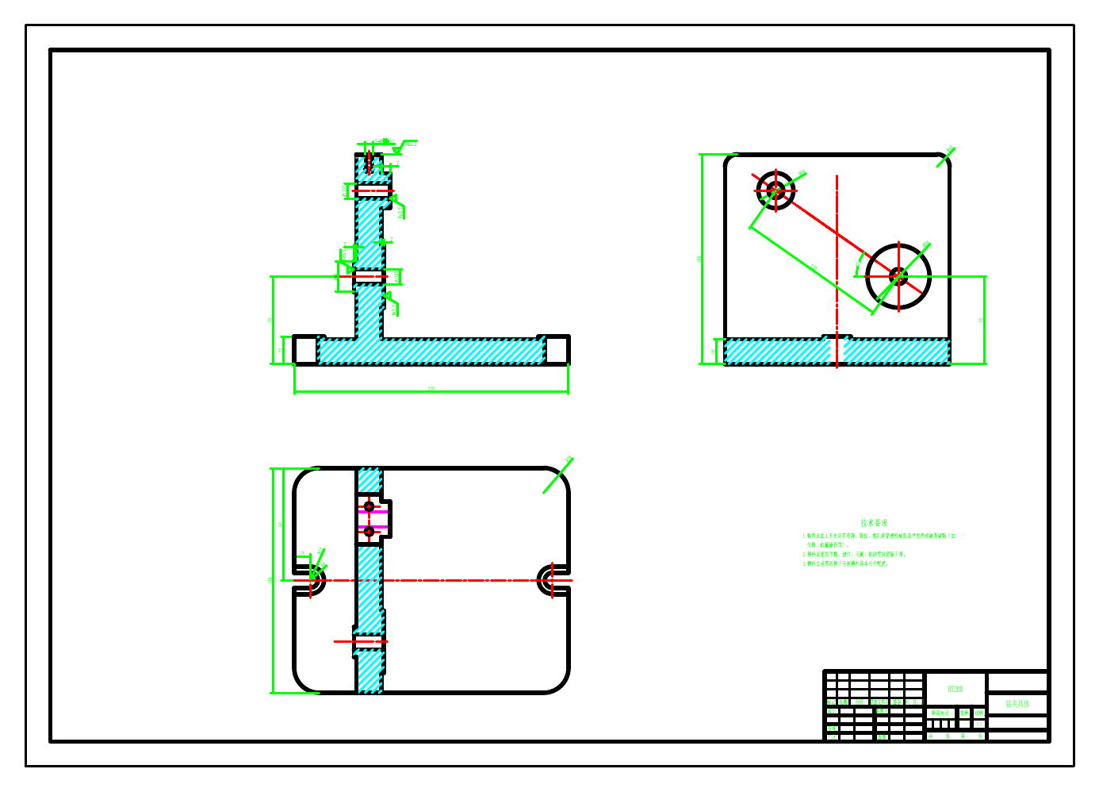
图 3 专用钻夹具体零件图

10.7 装配技术要求与操作说明
- 装配前复查零、部件的主要配合尺寸，特别是过盈配合尺寸及相关精度。
- 装配过程中零件不得碰、砸、划伤或锈蚀；定位面、心轴和钻套必须清洁。
- 螺钉、螺栓和螺母紧固时不得打击或使用不合适的旋具、扳手；紧固后槽口、螺母、螺杆和螺栓头部不得损坏。
- 操作顺序为：清理夹具 - 套入工件 - 贴紧端面并止转定位 - 放入开口垫圈 - 螺旋夹紧 - 钻 φ7 孔 - 更换导向件后铰至 φ8 - 松夹并取件 - 去毛刺和检验。
- 首件应检查 φ8 孔径、孔口质量和相对基准的位置；批量加工中定期检查钻套磨损和紧固件状态。

11 课程设计总结
本设计完成了 CA6140 车床拨叉从 HT200 铸造毛坯到成品的机械加工工艺路线，明确了基准 A、φ22 主孔、叉脚/槽、φ8 锁销孔和 M8 螺纹的加工顺序、设备与检验要求；同时完成了 φ8 锁销孔专用钻夹具的定位、夹紧、导向和误差分析。工艺路线与夹具方案采用统一精基准，能够减少基准转换并兼顾成批生产的装卸效率。
说明书中的切削参数和工时以现有 A1/A2 资料及常用机床档位为依据，正式投产或提交前仍应按学校设备、刀具样本和最终图纸尺寸复核。四张 CAD/PDF 图纸与本说明书配套使用，装配图中的零件序号、配合和技术要求应作为夹具制造与验收的直接依据。

致谢
本课程设计综合运用了机械制造工艺学、金属切削原理与刀具、公差与配合、机床夹具设计和机械制图等知识。感谢指导教师在工艺路线、夹具结构和图纸规范方面给予的指导，也感谢同学在资料核对和图纸检查中的帮助。

参考文献
[1] 艾兴，肖诗纲. 切削用量简明手册. 北京：机械工业出版社，1994.
[2] 李益民. 机械制造工艺设计简明手册. 北京：机械工业出版社，1994.
[3] 哈尔滨工业大学，上海工业大学. 机床夹具设计. 上海：上海科学技术出版社，1983.
[4] 东北重型机械学院等. 机床夹具设计手册. 上海：上海科学技术出版社，1990.
[5] 金属机械加工工艺人员手册. 上海：上海科学技术出版社，1981.
[6] 郭宗连，秦宝荣. 机械制造工艺学. 北京：中国建材工业出版社，1997.

附录 A 配套图纸预览
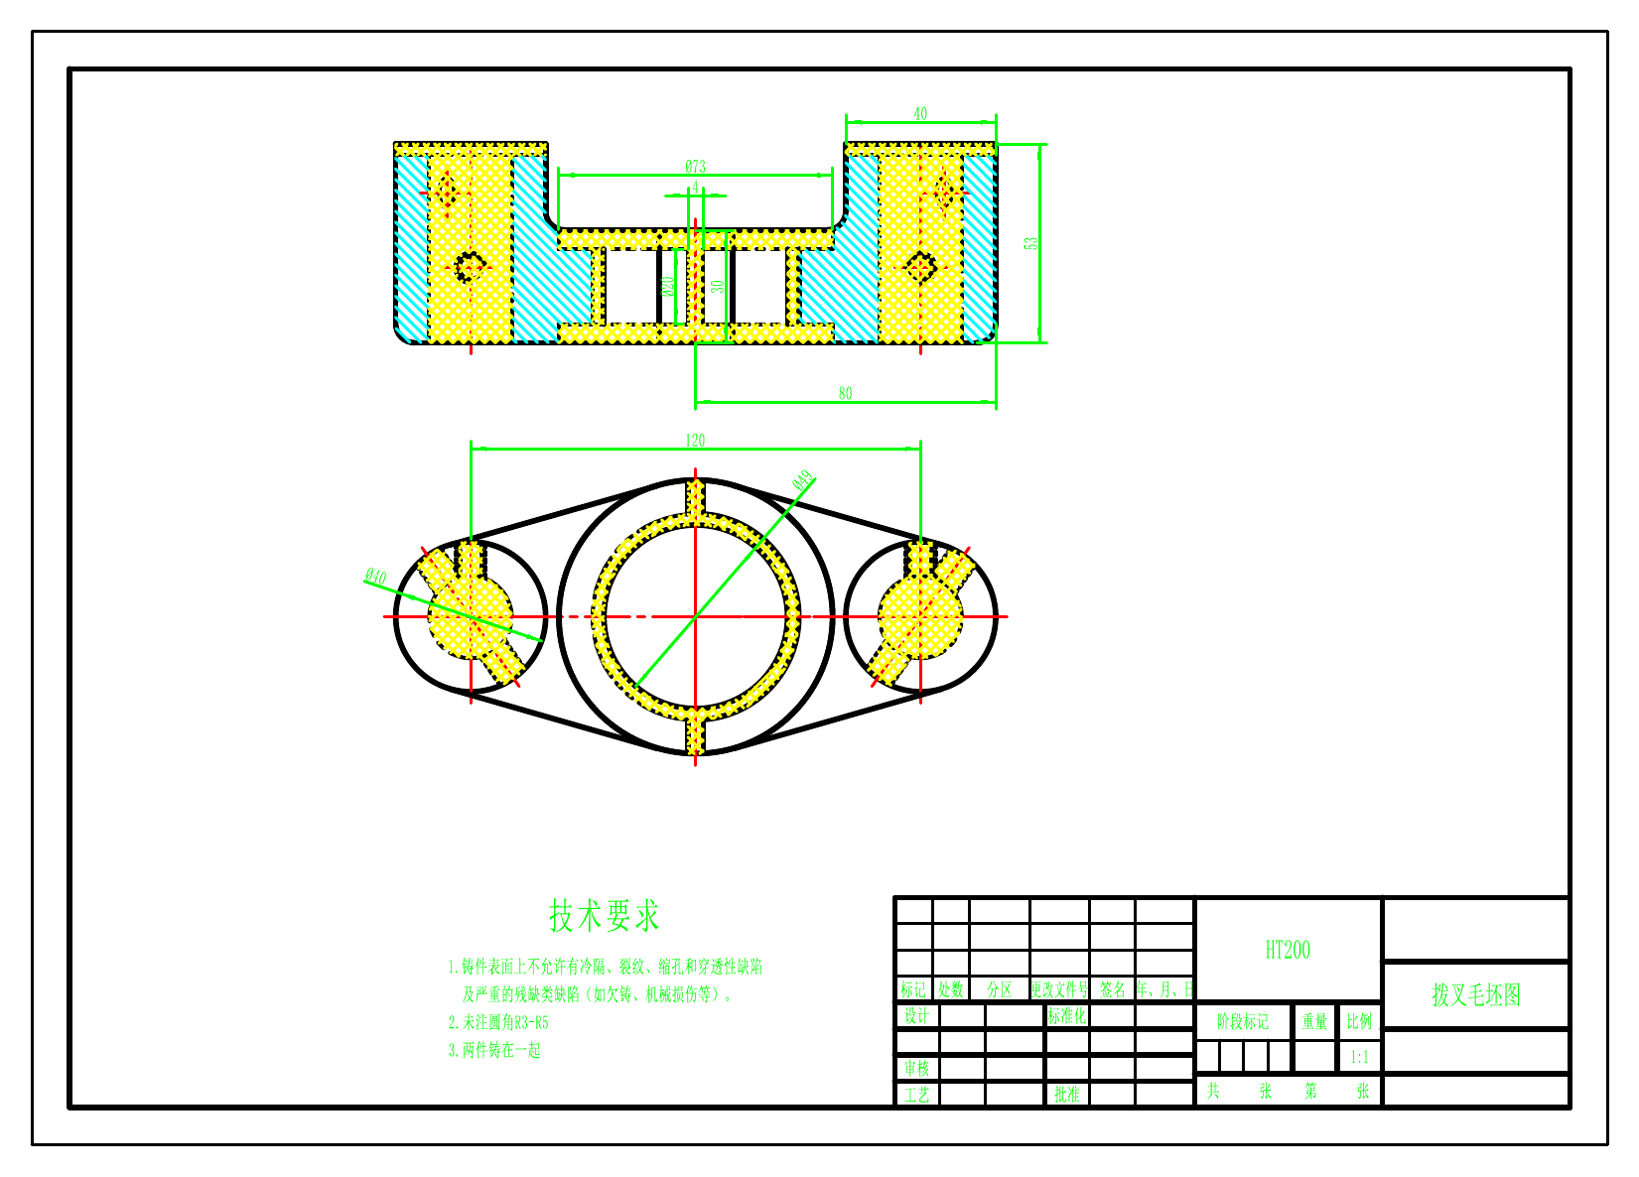
图 A-1 CA6140 车床拨叉毛坯图
零件图、毛坯图、夹具体图和夹具装配图的可编辑 DWG 与提交 PDF 均保存在 A3 文件夹中；本附录仅用于说明书内索引，尺寸和技术要求以对应 CAD/PDF 原图为准。

机械加工工序卡片
产品名称 | CA6140 车床拨叉 | 工序号 | 10 | 材料 | HT200
工序名称 | 粗铣基准 A 面 | 设备 | 立式铣床 X51（参考） | 夹具 | 铣削专用/组合夹具

工步号 | 工步内容 |  | 工艺装备 | 主轴转速  (r/min) | 切削速度  (m/min) |  | 进给量 | 切削深度  (mm) |  | 走刀次数 | 机动工时  (min) | 检验要求
1 | 找正、夹紧毛坯 |  | 划线平台、压板、百分表 | - | - |  | - | - |  | 1 | - | 支承稳定，无翘起
2 | 粗铣基准 A 面 |  | D80 硬质合金面铣刀、卡尺 | 315 | 79.2 |  | 189 mm/min | 2.0 |  | 1 | 0.58 | 平面连续、余量均匀
3 | 去毛刺并复检 |  | 油石、平尺、塞尺 | - | - |  | - | - |  | 1 | 0.10 | 基准面无明显刀痕和黑皮
定位基准 |  | 铸件粗基准面及外轮廓 |  |  |  | 切削液 |  |  | 乳化液
工艺说明 |  | 均匀去除铸造表皮，形成后续统一精基准；参数按实际刀具和机床档位修正。 |  |  |  | 编制 |  |  | 课程设计

机械加工工序卡片
产品名称 | CA6140 车床拨叉 | 工序号 | 50 | 材料 | HT200
工序名称 | φ22 主孔精加工 | 设备 | X51 配镗头/钻铰装置 | 夹具 | 孔加工专用夹具

工步号 | 工步内容 |  | 工艺装备 | 主轴转速  (r/min) | 切削速度  (m/min) |  | 进给量 | 切削深度  (mm) |  | 走刀次数 | 机动工时  (min) | 检验要求
1 | 粗镗至 φ21.7 |  | 粗镗刀、内径表 | 500 | 34.1 |  | 0.15 mm/r | 1.85 |  | 1 | 0.45 | 孔壁连续，轴线位置正确
2 | 精镗/铰至 φ22 |  | 精镗刀或 φ22 铰刀、内径表 | 125 | 8.6 |  | 0.30 mm/r | 0.15 |  | 1 | 0.38 | φ22 0/+0.021，表面无拉伤
3 | 孔口倒角、清洗 |  | 90°锪钻、毛刷 | 315 | 21.8 |  | 手动 | 0.5 |  | 1 | 0.10 | 孔口无毛刺
定位基准 |  | 基准 A + 已加工外形 |  |  |  | 切削液 |  |  | 乳化液
工艺说明 |  | 先校正孔轴线再留均匀精加工余量；最终孔径按 φ22 0/+0.021 和图纸粗糙度验收。 |  |  |  | 编制 |  |  | 课程设计

机械加工工序卡片
产品名称 | CA6140 车床拨叉 | 工序号 | 70 | 材料 | HT200
工序名称 | 精铣叉脚工作面及槽面 | 设备 | 立式铣床 X51（参考） | 夹具 | 以 A 面和 φ22 孔定位夹具

工步号 | 工步内容 |  | 工艺装备 | 主轴转速  (r/min) | 切削速度  (m/min) |  | 进给量 | 切削深度  (mm) |  | 走刀次数 | 机动工时  (min) | 检验要求
1 | 半精铣叉脚及槽面 |  | D20 硬质合金立铣刀、深度尺 | 630 | 39.6 |  | 126 mm/min | 1.0 |  | 1 | 0.65 | 各面留 0.3-0.5 mm 余量
2 | 精铣工作面、槽面和轮廓 |  | D20 精铣刀、角度尺、样板 | 800 | 50.3 |  | 160 mm/min | 0.4 |  | 1 | 0.52 | 尺寸、角度、Ra 及形位合格
定位基准 |  | 基准 A + φ22 主孔 |  |  |  | 切削液 |  |  | 乳化液
工艺说明 |  | 两侧分层、对称加工，减少薄壁变形；重点保证 φ55 轮廓、槽尺寸、角度和粗糙度。 |  |  |  | 编制 |  |  | 课程设计

机械加工工序卡片
产品名称 | CA6140 车床拨叉 | 工序号 | 80（原卡片10） | 材料 | HT200
工序名称 | 钻、铰左侧 φ8 锁销孔 | 设备 | Z525 立式钻床 | 夹具 | A2 专用钻夹具

工步号 | 工步内容 |  | 工艺装备 | 主轴转速  (r/min) | 切削速度  (m/min) |  | 进给量 | 切削深度  (mm) |  | 走刀次数 | 机动工时  (min) | 检验要求
1 | 钻 φ7 底孔 |  | φ7 高速钢麻花钻、量规 | 960 | 21.1 |  | 0.13 mm/r | 3.5 |  | 1 | 0.27 | 孔口无崩边，钻孔位置正确
2 | 铰 φ8 孔 |  | φ8 铰刀、φ8 塞规 | 392 | 9.85 |  | 0.22 mm/r | 0.5 |  | 1 | 0.39 | φ8 孔径及位置符合图纸
3 | 去毛刺、首件检验 |  | 油石、塞规、检具 | - | - |  | - | - |  | 1 | 0.10 | 孔口光洁，位置误差合格
定位基准 |  | φ40 端面 + φ22 主孔 + 止转元件 |  |  |  | 切削液 |  |  | 乳化液
工艺说明 |  | 采用快换钻套导向；旧 A2 资料称第10道工序，本说明书统一为工序80。 |  |  |  | 编制 |  |  | 课程设计

机械加工工序卡片
产品名称 | CA6140 车床拨叉 | 工序号 | 90 | 材料 | HT200
工序名称 | 钻底孔、攻 M8 螺纹 | 设备 | Z525 立式钻床 | 夹具 | 孔加工专用夹具

工步号 | 工步内容 |  | 工艺装备 | 主轴转速  (r/min) | 切削速度  (m/min) |  | 进给量 | 切削深度  (mm) |  | 走刀次数 | 机动工时  (min) | 检验要求
1 | 钻 φ6.8 螺纹底孔 |  | φ6.8 麻花钻、深度尺 | 680 | 14.5 |  | 0.12 mm/r | 3.4 |  | 1 | 0.25 | 底孔直径、深度和垂直度
2 | 孔口倒角 |  | 90°锪钻 | 315 | 6.7 |  | 手动 | 0.5 |  | 1 | 0.08 | 倒角均匀
3 | 攻 M8-6H 螺纹 |  | M8 机用丝锥、螺纹塞规 | 195 | 4.9 |  | 1.25 mm/r | - |  | 1 | 0.25 | 通止规、有效深度合格
定位基准 |  | 基准 A + φ22 主孔 |  |  |  | 切削液 |  |  | 乳化液/攻丝油
工艺说明 |  | M8 粗牙螺距 P=1.25 mm；底孔直径和有效深度按图纸确认，攻丝进给与螺距同步。 |  |  |  | 编制 |  |  | 课程设计

